**Schülersprecherwerkstatt**

**Wann: Do. 07.11.2024**

**Zeit: 09.00-14.30 Uhr**

**Wo: Winzerverein Lantershofen**

**(Winzerstr. 16, 53501 Grafschaft Lantershofen)**

**Nach der Mittagspause wird die 1. Sitzung der Kreis-SV stattfinden, Ende: 14.30 Uhr**

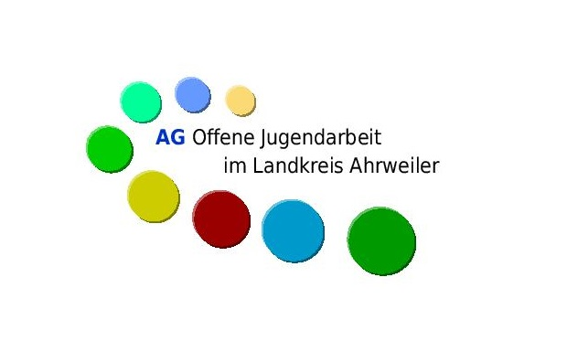

Gerne bieten wir einen Shuttleservice an. Wenn ihr Bedarf habt, gebt das bei eurer Anmeldung bitte gleich mit an.

**Du bist SchülersprecherIn eurer Schule…**

**… was kommt jetzt auf dich zu?!**

**…du möchtest was verändern & brauchst Unterstützung!**

**…du möchtest andere Schülersprecher kennenlernen & Erfahrungen austauschen**

* **Infos über deine Rechte als SchülersprecherIn**
* **Infos über deine Aufgaben als SchülersprecherIn**
* **Austausch mit anderen SchülersprecherInnen**
* **Tipps & Übungen für die Ausführung deiner Aufgabe als SchülersprecherIn**
* **Unter Einbindung der Landesschülerinnenvertretung Rheinland Pfalz**
* **am Nachmittag: Treffen der Kreis-SV**

Anmeldung bis zum

4. November 2024

per E-Mail an Laurin Görgen:

laurin.m.goergen@lsvrlp.de

Telefon: 0171 - 2006808

**Kosten keine –**

**für Verpflegung ist gesorgt**

**Jetzt anmelden!**